Schrijven met Word
Deel 2. Basis: een net werkstuk
Word op je laptop · PORT



Met Word maak je een echt werkstuk van een paar pagina's, met kopjes, een inhoudsopgave en paginanummers. Als voorbeeld schrijf je over Rotterdam.
1. Titelpagina  en pagina-einde | → | 2. Kopstijlen  Kop 1 en Kop 2 | → | 3. Inhoudsopgave  automatisch | → | 4. Afmaken  nummers, tabel, plaatje

Na deze handleiding kun je:
- een titelpagina maken met een pagina-einde;
- kopjes maken met kopstijlen;
- een automatische inhoudsopgave en paginanummers invoegen;
- een tabel maken en tekst om een plaatje laten lopen.

De gouden regel
Maak een kopje nooit zelf groot en vet: gebruik een kopstijl.

Dit is deel 2 van 2. Je kunt deze handleiding ook los gebruiken.

Inhoud
Word openen en opslaan 2
1. Je werkstuk opbouwen (stap 1 en 2) 3
2. Inhoudsopgave en paginanummers (stap 3 en 4) 4
3. Een tabel en een plaatje met tekst eromheen (stap 5 en 6) 6
4. Controleren en inleveren 8
5. Er gaat iets mis. Wat nu? 8
6. Begrippen 9
Extra: voor later 9
Snelkaart: Word 9

Word openen en opslaan
A Druk op de Windows-toets, typ word en klik op Word.
B Klik op Leeg document.
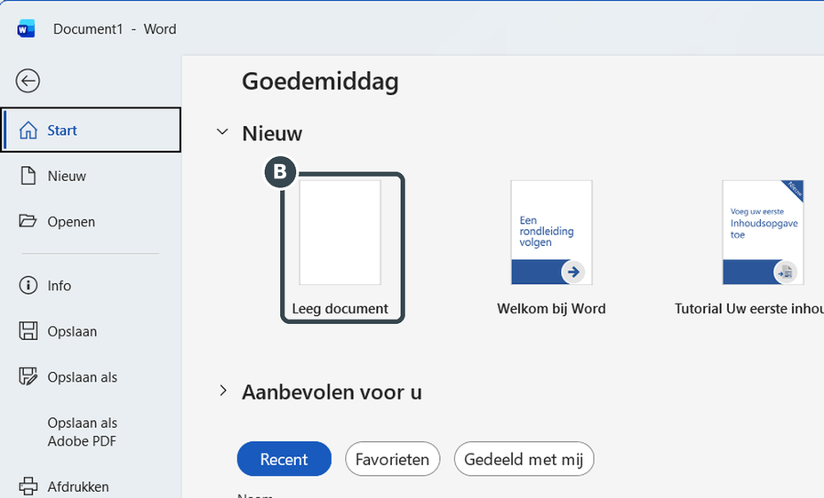
Het startscherm: klik op Leeg document
C Sla meteen op: klik op Bestand en dan op Opslaan als. Kies OneDrive - CVO, open je map PORT en typ een naam met je eigen naam erin, bijvoorbeeld werkstuk_rotterdam_anna.
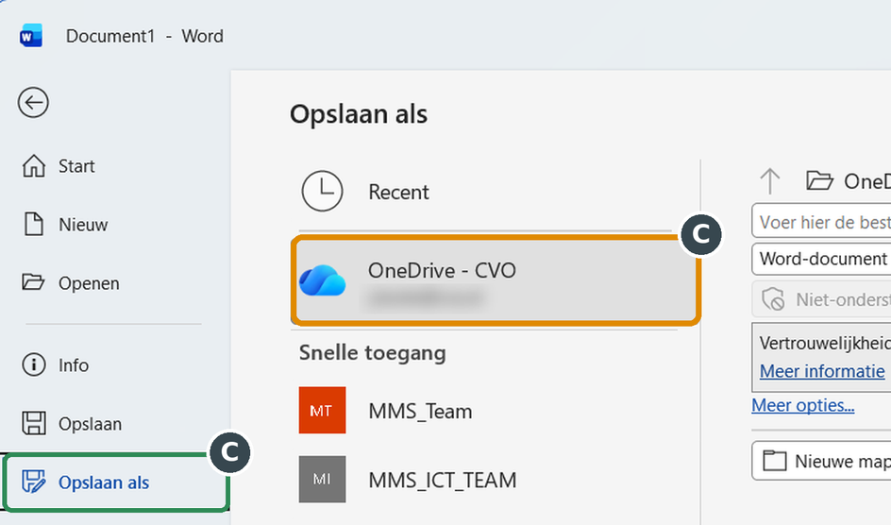
Opslaan als: kies OneDrive - CVO
D Daarna sla je op met Ctrl + S. Staat je bestand in OneDrive, dan gaat Automatisch opslaan linksboven vanzelf aan.
Tip
Sla nooit op in Downloads of op het bureaublad. Morgen werk je misschien op een andere laptop, en dan ben je je werk kwijt. In OneDrive vind je het op elke laptop terug.

1. Je werkstuk opbouwen (stap 1 en 2)

Stap 1. Een titelpagina
A Typ op de eerste regel de titel van je werkstuk. Druk op Enter en typ op de regels eronder je naam, je klas en de datum.
B Selecteer alles wat je net hebt getypt en druk op Ctrl + E. Alles staat nu in het midden.
C Selecteer alleen de titel. Klik op het tabblad Start op het pijltje bij de lettergrootte en kies 28.
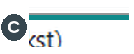
D Klik achter de datum en druk twee keer op Ctrl + Enter. Pagina 2 blijft voorlopig leeg. Je tekst begint op pagina 3.
E Je cursor staat nu op pagina 3, in het midden. Druk op Ctrl + L: je tekst begint weer links.
Ctrl + Enter is een pagina-einde: Word begint een nieuwe pagina. Druk dus niet heel vaak op Enter tot je op een nieuwe pagina bent. Dan schuift alles later weer op.

Stap 2. Kopjes met een kopstijl
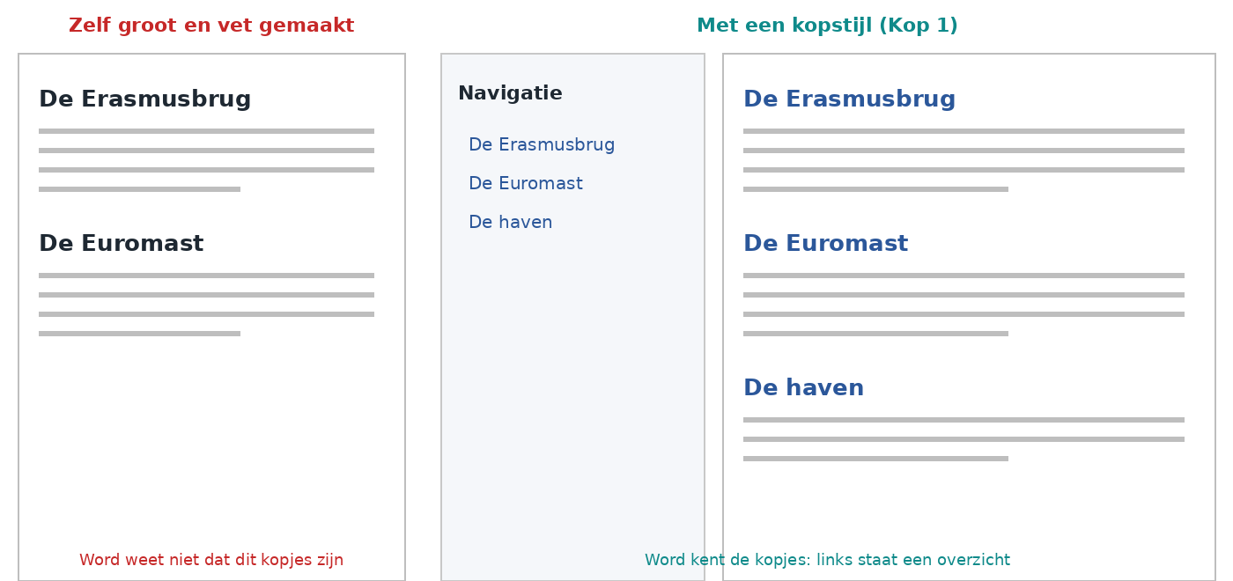
A Typ op pagina 3 je tekst, met de kopjes De Erasmusbrug, De Euromast en De haven.
B Klik in een kopje. Klik op het tabblad Start op Stijlen en kies Kop 1. Een kleiner kopje daaronder krijgt Kop 2.
C Klik op het tabblad Beeld en vink Navigatievenster aan. Links zie je nu al je kopjes. Klik erop om er meteen naartoe te springen.
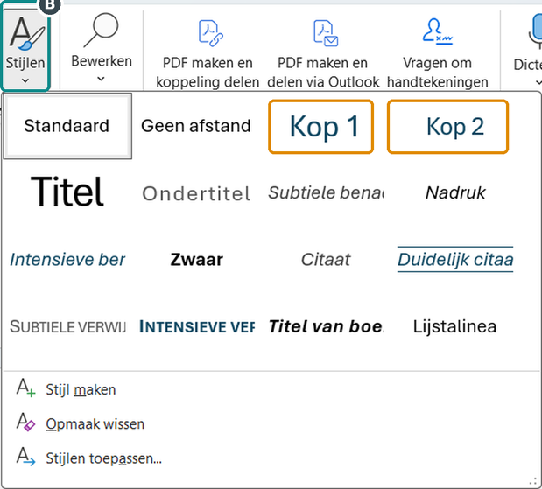
Klik op Stijlen en kies Kop 1 of Kop 2

2. Inhoudsopgave en paginanummers (stap 3 en 4)

Stap 3. Een automatische inhoudsopgave
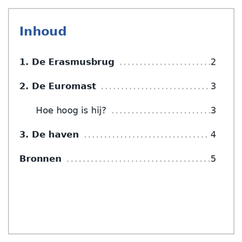 | A Klik op de lege pagina 2.  B Klik op het tabblad Verwijzingen, dan op Inhoudsopgave en kies Automatische inhoudsopgave 1.  Word zet nu al je kopjes op een rij, met het goede paginanummer erachter.
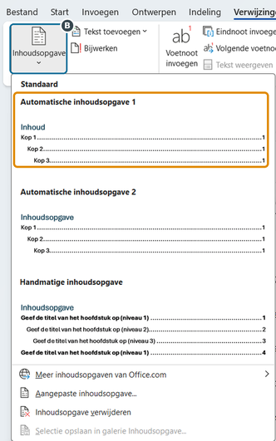
Verwijzingen, Inhoudsopgave: kies Automatische inhoudsopgave 1
Het toverkunstje
Voeg een nieuw kopje toe, of schuif een stuk tekst naar een andere pagina. Klik daarna op je inhoudsopgave en kies Tabel bijwerken (of druk op F9). Word past alles vanzelf aan. Dat lukt alleen met kopstijlen!

Stap 4. Paginanummers en een voettekst
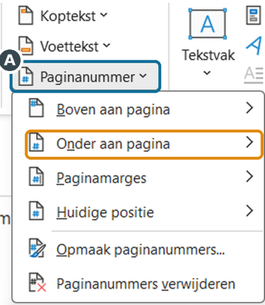 | A Klik op het tabblad Invoegen, dan op Paginanummer en kies Onder aan pagina. Kies een nummer rechts.  B Typ in de voettekst ook je naam. Wat je hier typt, staat op elke pagina.  C Klaar? Dubbelklik in de gewone tekst of klik op Koptekst en voettekst sluiten.
Invoegen, Paginanummer, Onder aan pagina

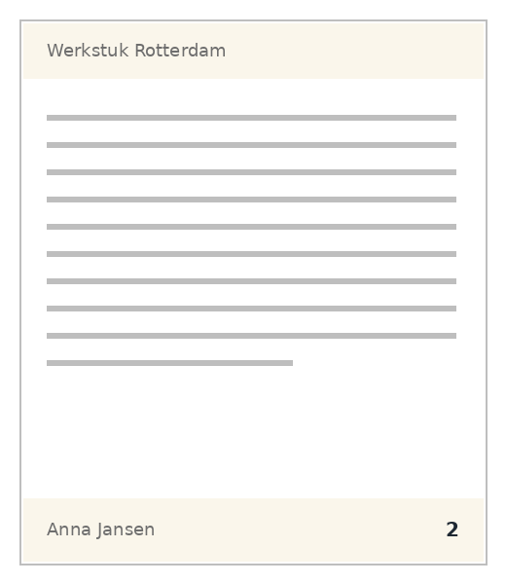

3. Een tabel en een plaatje met tekst eromheen (stap 5 en 6)

Stap 5. Een tabel maken
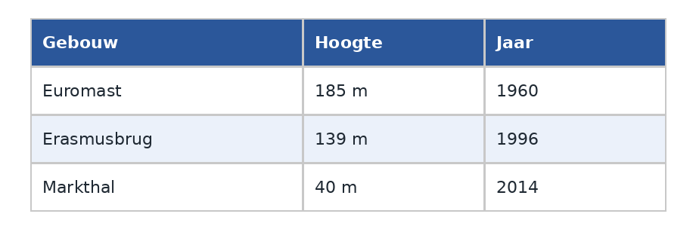
Een tabel met drie gebouwen uit Rotterdam
A Klik op het tabblad Invoegen en dan op Tabel. Beweeg je muis over de vakjes: kies 3 kolommen en 4 rijen en klik.
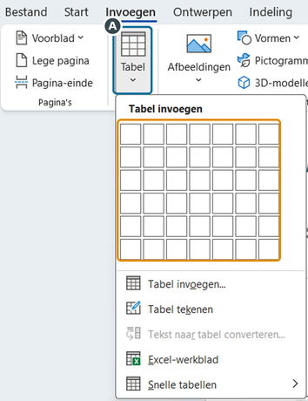
Invoegen, Tabel: kies het aantal vakjes
B Typ in de bovenste rij de kopjes: Gebouw, Hoogte, Jaar. Met Tab ga je naar het volgende vakje.
C Klik in de tabel. Op het tabblad Tabelontwerp kies je een stijl met kleur.
Nog een rij erbij? Ga in het laatste vakje staan en druk op Tab.

Stap 6. Tekst om je plaatje heen
Heb je nog geen plaatje in je werkstuk? Klik in je tekst bij De Euromast. Klik op Invoegen, dan op Afbeeldingen en kies Stockafbeeldingen of Dit apparaat.
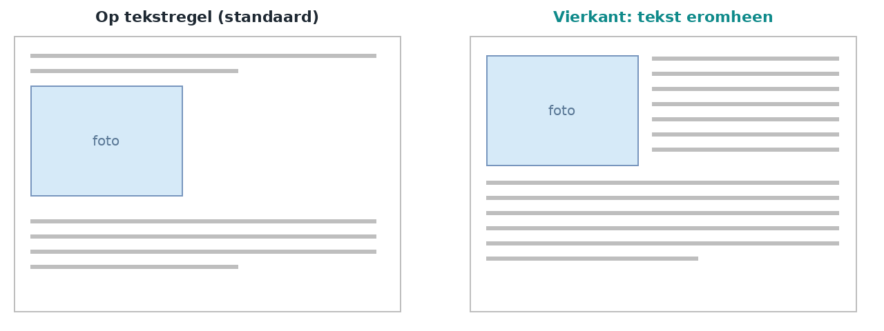
A Klik op je plaatje. Rechtsboven verschijnt een klein knopje: Indelingsopties.
B Kies Vierkant. Nu loopt je tekst om het plaatje heen, en kun je het plaatje overal neerzetten.
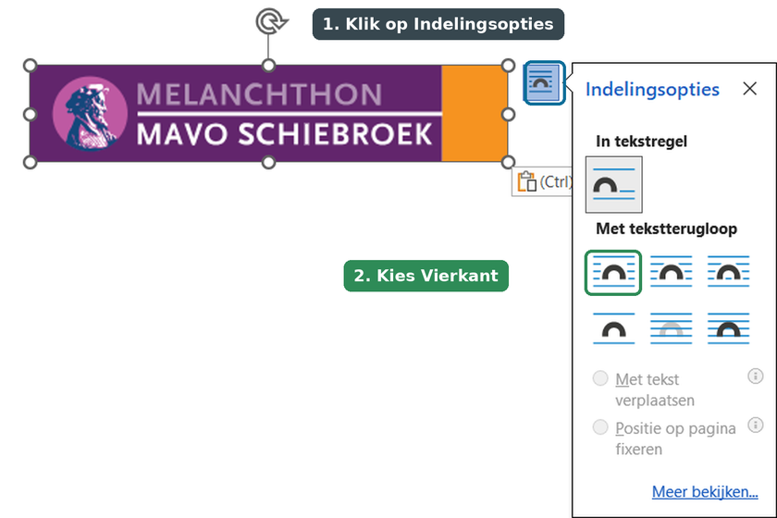

4. Controleren en inleveren
Check eerst
☐ Mijn werkstuk heeft een titelpagina, en daarna een pagina-einde (Ctrl + Enter).
☐ Al mijn kopjes hebben een kopstijl (Kop 1 of Kop 2).
☐ Mijn inhoudsopgave is automatisch en bijgewerkt.
☐ Onderaan staan paginanummers en mijn naam.
☐ Er staat een tabel in met een stijl.
☐ Mijn plaatje staat netjes, met de tekst eromheen.

Lever je werkstuk in bij de opdracht in Teams.
Klaar met deel 2?
Je kunt nu een net werkstuk maken: met een titelpagina, kopjes, een inhoudsopgave, paginanummers, een tabel en een plaatje. Dat heb je bij bijna elk vak nodig.

5. Er gaat iets mis. Wat nu?
Probleem | Wat doe ik?
Mijn kopje staat niet in de inhoudsopgave | Het heeft geen kopstijl. Geef het Kop 1 of Kop 2 en werk de inhoudsopgave bij (F9).
De paginanummers in de inhoud kloppen niet | Klik op de inhoudsopgave en kies Tabel bijwerken.
Alles schuift op als ik iets toevoeg | Je hebt veel Enters gebruikt om naar een nieuwe pagina te gaan. Haal ze weg en gebruik Ctrl + Enter.
Mijn plaatje springt rond | Kies bij Indelingsopties voor Vierkant, dan kun je het zelf neerzetten.
Ik kom niet uit de voettekst | Dubbelklik in de gewone tekst.

6. Begrippen
Woord | Betekenis
Kopstijl | Een vaste opmaak voor kopjes, zoals Kop 1. Word weet dan dat het een kopje is.
Inhoudsopgave | Een lijst van je kopjes met de paginanummers.
Pagina-einde | Hier stopt de pagina en begint een nieuwe (Ctrl + Enter).
Voettekst | Tekst onderaan die op elke pagina staat.
Navigatievenster | Een overzicht van je kopjes links in beeld.
Tabel | Rijen en kolommen met vakjes.
Tekstterugloop | Hoe de tekst om een plaatje loopt.

Extra: voor later
Deze onderdelen heb je nu nog niet nodig. Probeer ze als je de basis kunt.
- Kolommen: klik op Indeling en dan Kolommen. Je tekst loopt dan in twee of drie kolommen, zoals in een krant.
- Bijschrift: klik op Verwijzingen en dan Bijschrift invoegen. Zo krijgt een tabel of plaatje een nummer en een korte uitleg.
- Watermerk: klik op Ontwerpen en dan Watermerk. Handig voor "Concept" op een werkstuk dat nog niet af is.

Snelkaart: Word
De sneltoetsen van deel 1, plus de nieuwe van deel 2.
Sneltoets | Wat doet het? | Deel
Ctrl + S | Opslaan | 1
Ctrl + Z / Ctrl + Y | Ongedaan maken / opnieuw | 1
Ctrl + C / Ctrl + V / Ctrl + X | Kopiëren / plakken / knippen | 1
Ctrl + A | Alles selecteren | 1
Ctrl + B / I / U | Vet / cursief / onderstrepen | 1
Ctrl + E / Ctrl + L | Centreren / links uitlijnen | 1
F7 | Spelling controleren | 1
Ctrl + Enter | Pagina-einde | 2 nieuw
Ctrl + Alt + 1 / 2 | Kop 1 / Kop 2 | 2 nieuw
F9 | Inhoudsopgave bijwerken | 2 nieuw
Tab (in een tabel) | Naar het volgende vakje | 2 nieuw

